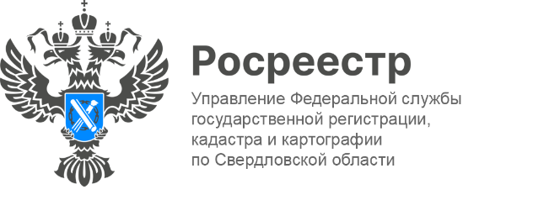

**ПРЕСС-РЕЛИЗ**

**С 1 марта сделки с земельными участками можно совершать только после межевания**

В соответствии с законодательными изменениями, с 1 марта 2025 года все сделки с земельными участками будут невозможны без проведения межевания. То есть, продать или подарить любой земельный участок можно будет только после того, как его границы будут внесены в Единый государственный реестр недвижимости.

Кроме этого, поставить на кадастровый учёт или оформить права на здание, сооружение или объект незавершенного строительства, расположенные на земельном участке также будет невозможно без его учтённых границ.

Применение новых положений не зависит ни от категории земельного участка, ни от вида его разрешённого использования. Об этом сообщает Управление Росреестра по Свердловской области.

Как рассказала заместитель руководителя **Татьяна Янтюшева**, узнать, проводилось ли межевание границ вашего участка, можно на портале Национальной системы пространственных данных. Для этого нужно открыть публичную кадастровую карту Росреестра[1], которая доступна всем желающим бесплатно, и по кадастровому номеру или адресу найти интересующий участок.

**Важно!** В случае, если границы земельного участка установлены, то площадь земельного участка будет указана в графе «Площадь уточнённая». Если же границы земельного участка не установлены, тогда площадь будет указана в графе «Декларированная площадь».

*«Помимо этого, сведения о местоположении границ участка указываются в выписке из ЕГРН, которую можно получить как в электронном, так и в бумажном виде. Это можно сделать с использованием Единого портала госуслуг или в МФЦ»*, - отмечает эксперт.

В выписке ЕГРН, если границы участка не установлены, то в реквизите «Особые отметки» будет указано: «Граница земельного участка не установлена в соответствии с требованиями земельного законодательства». Если этой фразы нет, то границы установлены.

Напомним, для определения границ участка на местности и внесения сведений о них в ЕГРН необходимо обратиться к кадастровому инженеру.

*«Деятельность кадастровых инженеров направлена на помощь владельцам земельных участков в установлении границ. Специалист осуществит все необходимые замеры и расчеты, подготовит межевой план и предоставит нужные документы в Управление Росреестра по Свердловской области»,* - сообщает начальник методического отдела Ассоциации СРО «МСКИ» **Ирина Копытова**.

1. Публичная кадастровая карта Росреестра. Ссылка: <https://nspd.gov.ru/map?theme_id=1&zoom=5&coordinate_x=7804891.637510094&coordinate_y=8181287.398947453>